**Atividade 1 – Metas de Interface - Individual**

Engenharia de Software

|  |  |
| --- | --- |
| **NOME COMPLETO** | **RA** |
| **Michael Henrique Teixeira Silva** | 01231186 |

# **Exercício para ser realizado em sala de aula**

Exercício baseado no conteúdo da Aula 1 – Introdução a UX.

As justificativas e soluções propostas precisam ter entre 1 e 3 linhas.

## Escolha uma das opções abaixo para analisar:

1. <https://www.magazineluiza.com.br/>
2. <https://www.amazon.com.br/>
3. <https://www.kitkatchocolatory.com.br/>
4. <https://www.estadao.com.br/>
5. <https://www.habibs.com.br/>
6. <https://www.twitch.tv/>
7. <https://www.benandjerry.com.br/>
8. <https://www.apple.com/br/>
9. <https://simplychocolate.dk/>
10. <https://mubi.com/pt>

## Questão 1: Metas de Interface

**Analise o site com base nas metas boas (desejáveis) e ruins (indesejáveis):**

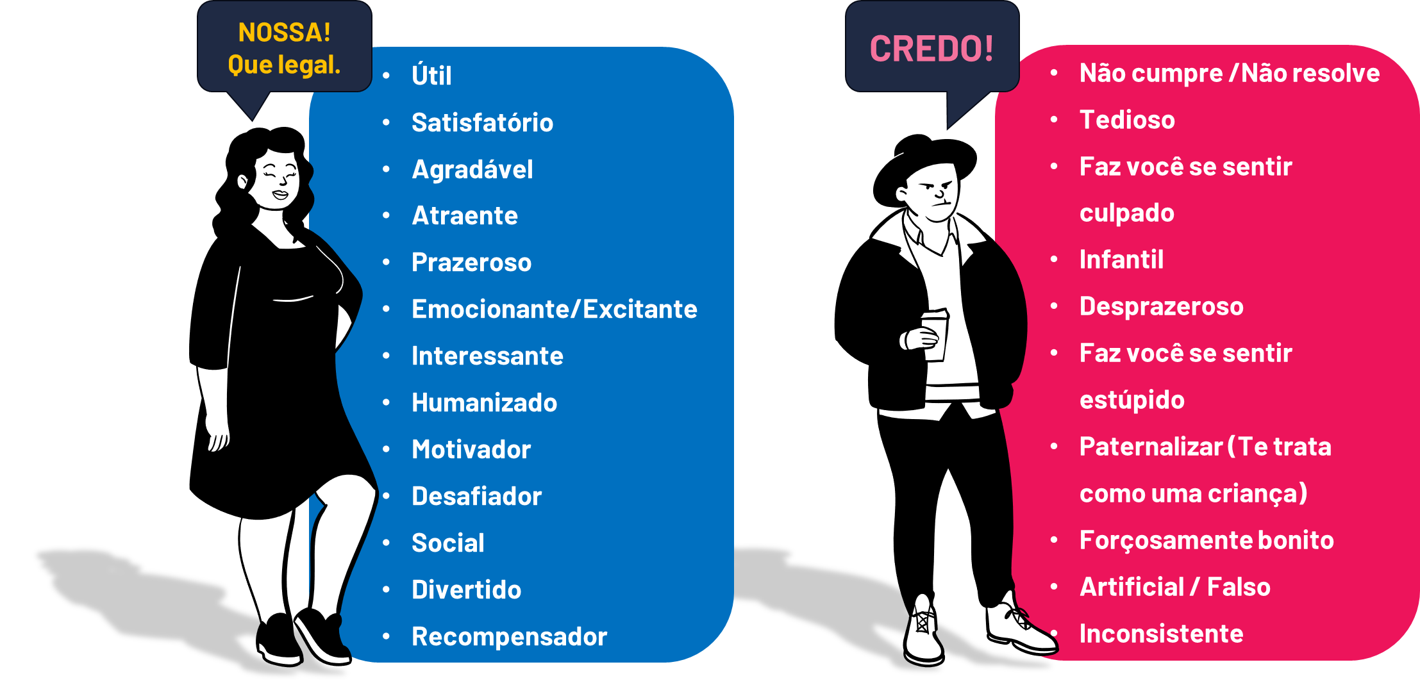

**Escolha 3 itens (metas boas) + 3 itens (metas ruins), descreva abaixo e justifique o porquê a meta é desejável ou indesejável, ou seja, a experiência do grupo.**

Meta 1 - Atraente

Meta 1 - é atraente devido ao design elegante e intuitivo, que reflete a estética característica da marca.

Meta 2 - Interessante

Meta 2 – interessante pois consegue fazer uma ótima combinação entre o design elegante, conteúdo informativo e experiencia do usuário, tudo de forma que e feita para envolver o cliente que esta acessando o site

Meta 3 - Emocionante/Excitante

Meta 3 – o site e emocionante/excitante pois consegue destacar muito bem as suas inovações tecnológicas como únicas e excepcionais no mercado, através de apresentações concisas e envolventes,

Meta 4 - Artificial

Meta 4 – e considerado artificial pelo seu design que por mais que seja elegante e intuitivo e muito estilizado e cuidadosamente planejado para a apresentação dos produtos da marca.

Meta 5 - Paternalizar

Meta 5 – e percebido como paternalista, pois são dadas instruções ao decorrer do site como se tivesse explicando para uma criança como fazer algo referente ao site, entretanto sendo bem guiado a explicação e o passo a passo.

Meta 6 – Faz se sentir culpado:

Meta 6 – O site da marca faz você se sentir de forma culpada pois, seu design e a forma que certos produtos são destacados, faz com que as pessoas se sintam seduzidas a comprar algo da marca, ai quando compram acabam se arrependendo pelo dinheiro gasto.

## Questão 2: Plano de Ação

Bom, agora proponham soluções para resolver os itens que consideraram indesejáveis (metas ruins), considerando os princípios abaixo:

Meta 4 - Artificial:

Meta 4 – para podermos deixar o site menos artificial, poderíamos colocar uma área de feedback dos produtos, como são feitas em lojas de varejistas, pois isso tornaria a experiencia dentro do site muito mais humana.

Meta 5 - Paternalizar:

Meta 5 – uma solução poderia deixar os usuários conseguirem customizar muito mais do que só escolher cor e armazenamento do produto que esta comprando, assim como deixar o fazer algum outro tipo de alteração.

Meta 5 - Faz se sentir culpado:

Meta 5 – para reduzir essa sensação de culpa poderia ser implementado uma abordagem de marketing mais consciente para os cliente, informando sobre o tudo em si no produto e não só as coisas que são inovação naquele modelo.

## Questão 3: Engenharia de Software

**Como você acha que a Engenharia de Software ajudaria no seu projeto de PI do semestre passado ou na empresa em que você trabalha?**

No meu projeto de PI do semestre passado, poderia ter ajudado em ter deixado o site mais humano, com um visual de mais fácil entendimento, mais limpo, com informações melhores encaixadas no contexto do site, assim facilitando ao usuário o mais fácil entendimento do site.

E atualmente não estou alocado em nenhuma vaga de emprego.